# 数据库设计文档

## 数据字典

1. 学生注册表单数据

|  |  |  |  |
| --- | --- | --- | --- |
| 字段名称 | 字段类型 | 是否为空 | 备注 |
| Id<pk,fk1> | Int | 不为空 | 注册时候获取 |
| 角色id <fk2> | Int | 不为空 |
| 姓名 | Char(40) | 不为空 |
| 密码 | Char(200) | 不为空 |
| 学号 | Number(20) | 不为空 |
| 学校 | Char(200) | 不为空 |
| 班级 | Char(200) | 不为空 |
| 手机号 | Number(20) | 不为空 |
| 电子邮箱 | Number(20) | 不为空 |

1. 教师注册表单数据

|  |  |  |  |
| --- | --- | --- | --- |
| 字段名称 | 字段类型 | 是否为空 | 备注 |
| Id<pk,fk3> | Int | 不为空 | 注册时候获取 |
| 教师id <fk1> | Int | 不为空 |
| 角色id<fk2> | Char(50) | 不为空 |
| 密码 | Char(20) | 不为空 |
| 工号 | Number(20) | 不为空 |
| 学校 | Char(40) | 不为空 |
| 手机号 | Number(20) | 不为空 |
| 电子邮箱 | Number(20) | 不为空 |

1. 学生签到数据表单

|  |  |  |  |
| --- | --- | --- | --- |
| 字段名称 | 字段类型 | 是否为空 | 备注 |
| Id<pk> | Int | 不为空 |  |
| 学生id | Int | 不为空 |
| 姓名 | Char(40) | 不为空 |
| 签到时间 | Date | 不为空 |
| 学校 | Number(20) | 不为空 |
| 签到id | Int | 不为空 |
| 课程id | Int | 不为空 |

1. 学生选课表

|  |  |  |  |
| --- | --- | --- | --- |
| 字段名称 | 字段类型 | 是否为空 | 备注 |
| Id<pk,fk1> | Int | 不为空 | 监听到查看按钮，由后台数据库反馈 |
| 角色id <fk2> | Int | 不为空 |
| 学生id | Int | 不为空 |
| 课程id | Int | 不为空 |

1. 课程表

|  |  |  |  |
| --- | --- | --- | --- |
| 字段名称 | 字段类型 | 是否为空 | 备注 |
| 角色id <pk> | Int | 不为空 |  |
| 课程表角色id <fk> | Int | 不为空 |
| 考勤时间 | Char(40) | 不为空 |
| 考勤地点 | Char(40) | 不为空 |
| 课程名 | Char(40) | 不为空 |
| 课程id | Int | 不为空 |
| 公告设置 | Char(200) | 可为空 |

1. 教师开始签到表

|  |  |  |  |
| --- | --- | --- | --- |
| 字段名称 | 字段类型 | 是否为空 | 备注 |
| id <pk> | Int | 不为空 |  |
| 课程id | Int | 不为空 |
| 经度 | Char(20) | 不为空 |
| 纬度 | Char(40) | 不为空 |
| 课程开始时间 | Date | 不为空 |
| 教师id | Int | 不为空 |
| 课程结束时间 | Date | 可为空 |

## 数据表关系图

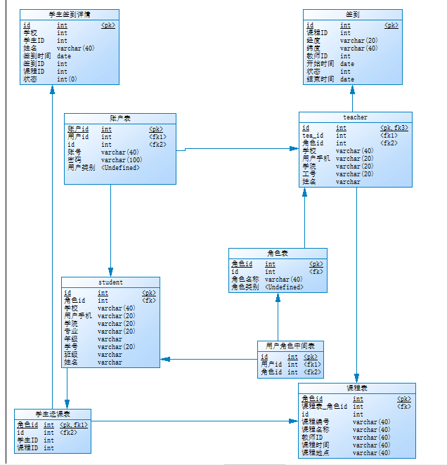

## 数据流图

